**飞跃质量 (检验) 管理使用操作说明**

概念：

来料检验指对采购进来的原材料、部件或产品做品质确认和查核,即在供应商送原材料或部件时通过抽样的方式对品质进行检验，并最后做出判断该批产品是允收还是拒收。检验方式分为免检、抽检、全检，检验完成，最终收货。

飞跃质量管理功能用途：

①.从供应商采购商品到货时，商品完成检验后入库；

②.生产工序完工后，需完成检验后入库。

该功能软件中涉及到的调整：

①.商品信息资料增加检验方式、检验比例、收货方式、超额处理方式设置；工序信息中设置工序检验方式\检验比例。

②.涉及检验入库流程：

A.来料检验：

进货订单-到货单-来料检验单-进货单

B.工序检验：

生产加工单-材料出库单-工序派工单-工序汇报单-工序汇报检验单-产成品入库单

备注：

1.全检、抽检商品也可以直接进货单入库（没有强制要求检验后才能入库）。

2.商品信息中设置的来料检验方式、标准合格率、收货方式、可超额比例、超额处理方式可以在单据中单独修改，实际使用以单据中的为准。

**一、来料检验流程**

* 从订货、到货、检验、入库完成整个流程
* 进货订单-到货单-来料检验单-进货单

1、商品信息

商品信息中增加质量检验相关功能设置，包括：来料检验方式、标准合格率、收货方式、可超额比例、超额处理方式设置。

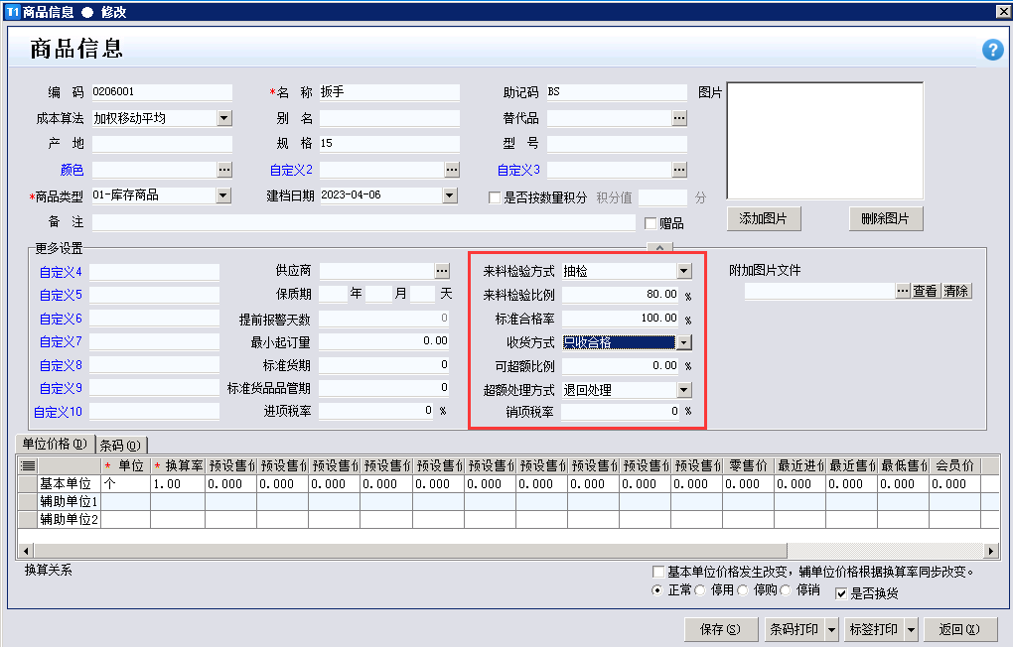

①.来料检验方式

**免检：**

如需要货单、来料检验单上记录，可以不用检验。（来料检验比例设置为0，检验方式自动变为免检）

**全检：**

到货单到货的数量需全部完成检验。（来料检验比例设置为100，检验方式自动变为全检）

**抽检：**

到货单到货的数量需按来料检验按比例完成检验。（来料检验比例设置0-100%之间为抽检）

备注：

* 在来料检验单中的来料检验比例=【实检数量】/【检验数量】。
* 免检商品在来料检验单里面【可收货数量】=【检验数量】。
* 在做单据调用时，需选择免检产品，需在单据选择界面勾选复选框。

②.标准合格率  
检验时需要达到的合格品标准参考比率，等于或高于该标准即达标。

③.收货方式

**只收合格：**

只收合格商品数量。来料检验单中，可收货数量=【检验数量】*【实际合格率】；

**达标全收：**

a.达标：

实际合格率等于或高于标准合格率时，来料检验单中，可收货数量=【检验数量】。-全部收货

b.未达标：

实际合格率低于标准合格率时，来料检验单中，可收货数量=【检验数量】*【实际合格率】。 -部分收货

④.可超额比例

设置商品可入库数量的超额比例。在到货单中，商品该比例只做参考，不做强制控制，可超过该比例到货。

来料检验单中，可超额比例会影响可收货数量，可超额比例可以在单据中按实际情况修改，修改后即影响可收货数量。 进货单在调来料检验单入库时，可以超可收货数量入库，这儿没作强制控制，只做参考。

⑤.超额处理方式

**赠品收货：**

进货单入库时超额数量部分按赠品入库。

**退回处理：**

超额数量只做退回记录，来料检验单中记录退回数量，不生成单独退货单，也不需要去做退货。

2、进货订单

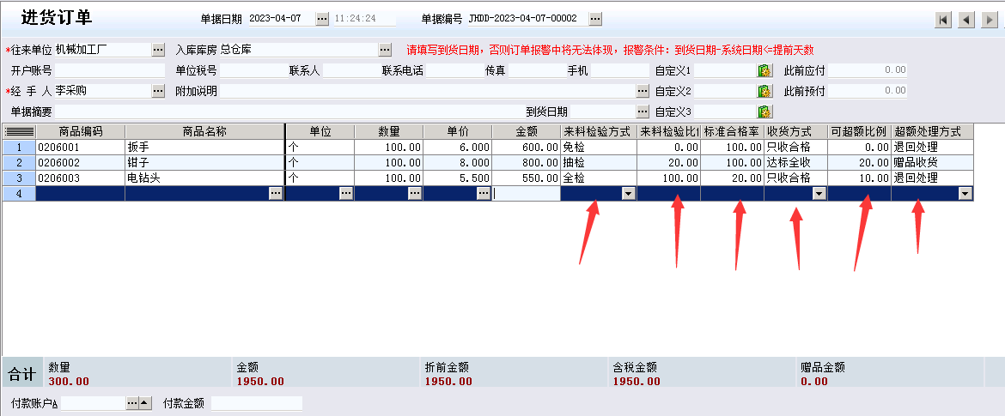

* 进货订单中选择商品后，明细商品行带入商品信息中设置的来料检验方式、标准合格率、收货方式、可超额比例、超额处理方式，这些字段项可以单独单据中修改，单据保存后以单据中的值为准。

3、到货单

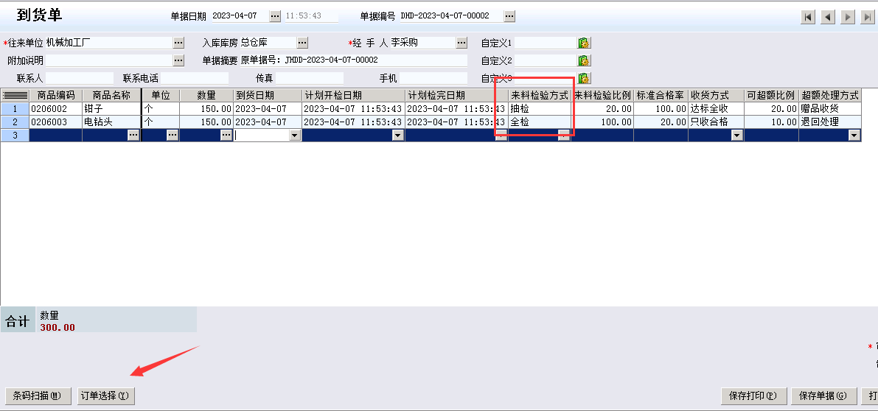

* 可通过调用进货订单生成，或单独做到货单。
* 到货单中的来料检验方式、标准合格率、收货方式、可超额比例、超额处理方式，这些字段项可以单独单据中修改，单据保存后以单据中的值为准。
* 计划开始日期、计划验完日期只做时间记录，不做时间控制。

4、来料检验单

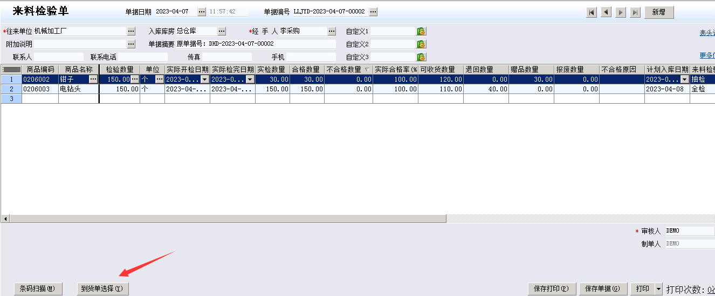

* 可通过调用到货单生成，或单独做来料检验单。
* 来料检验单中，修改实检数量，来料检验比例会按单据中的实际比例变更，以单据中的为准。检验后，参考标准合格率，并按实际合格率和选择的收货方式确定来料检验单中商品可收货数量。
* 来料检验单中‘可收货数量’ 为销售单调用时可入库数量（也可超可收货数量入库）。
* 赠品数量是由超订单到货，并按照选择的超额处理方式-赠品收货、收货方式、可超额比例等条件确定赠品数量。
* 选择赠品收货方式，不合格、超过可超额比例的数量=报废数量。退回数量=检验数量-报废数量-可收货数量。
* 退回数量为不能入库的数量，只在单据中记录，不单独做退货单处理。
* 检验完成后，在来料检验单中录入合格数量，自动记录不合格数量，并可以在‘不合格原因’栏录入具体情况。
* 如果需要上传相应检测报告，在‘附件’栏添加上传即可（图片或文档）。
* 来料检验单中可以看到订单数量。
* 实际开检日期、实际验完日期只作记录，不作控制。

5、进货单

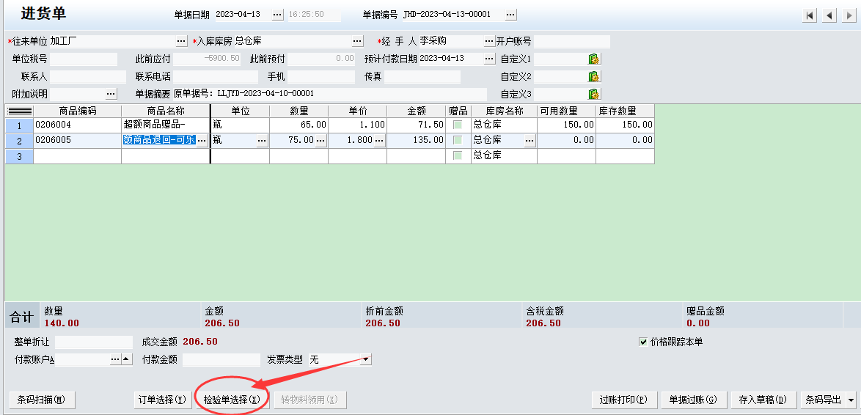

* 进货单中，调用选择检验单入库，入库数量可参考来料检验单中可收货数量（可超可收货数量入库，这儿没强制控制）。

6、查询报表

**质量管理中心**

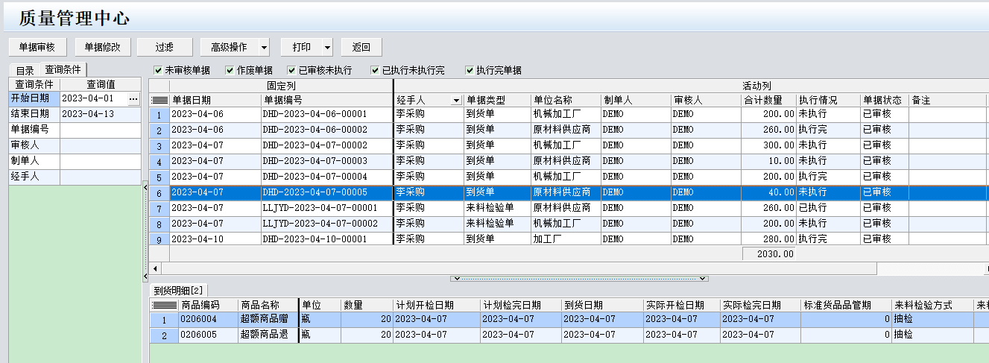

* 提供到货单、来料检验单单据查询及明细查询

**到货单执行情况**

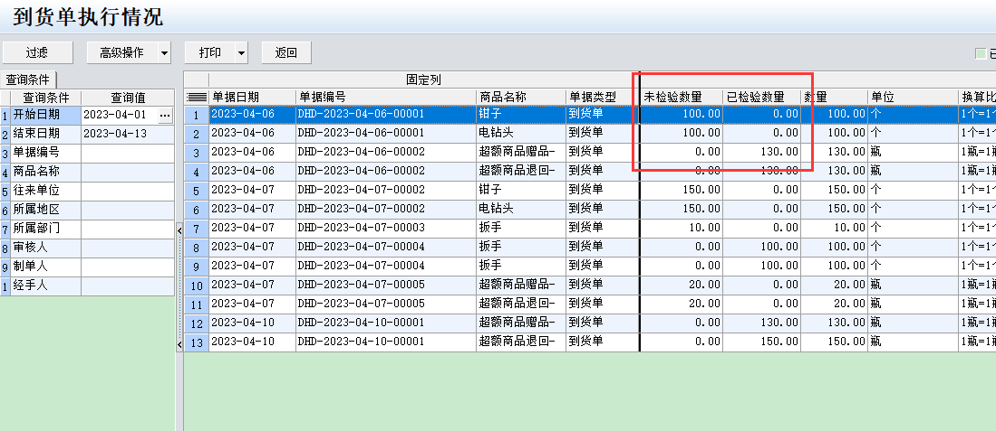

* 统计到货单数量、未检验数量和已检验数量。

**来料检验单执行情况**

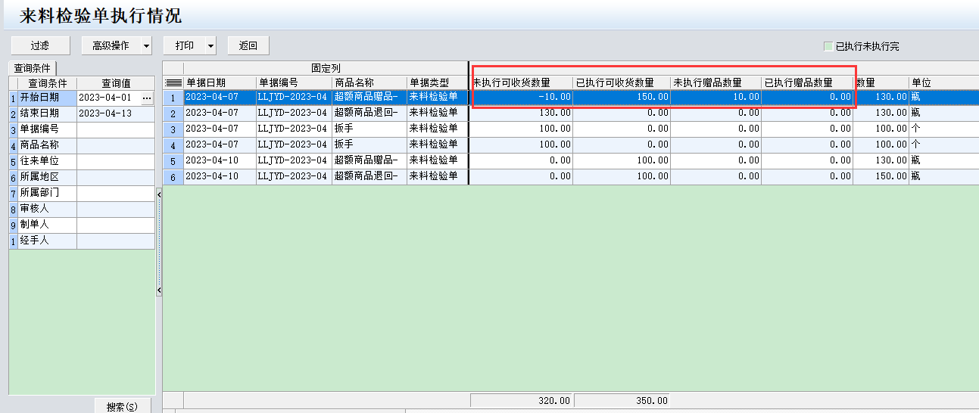

* 统计来料检验单未执行可收货数量和已执行可收货数量，未执行赠品数量和已执行赠品数量，数量、实检数量、合格数量、不合格数量、可收货数量、退回数量、赠品数量、报废数量等。

**二、工序检验流程**

* 从生产计划、材料出库、工序汇报、工序检验、成品入库完成整个流程
* 生产加工单-材料出库单-工序派工单-工序汇报单-工序汇报检验单-产成品入库单

1、工序

工序信息中增加设置自制/委外检验方式、检验比例。

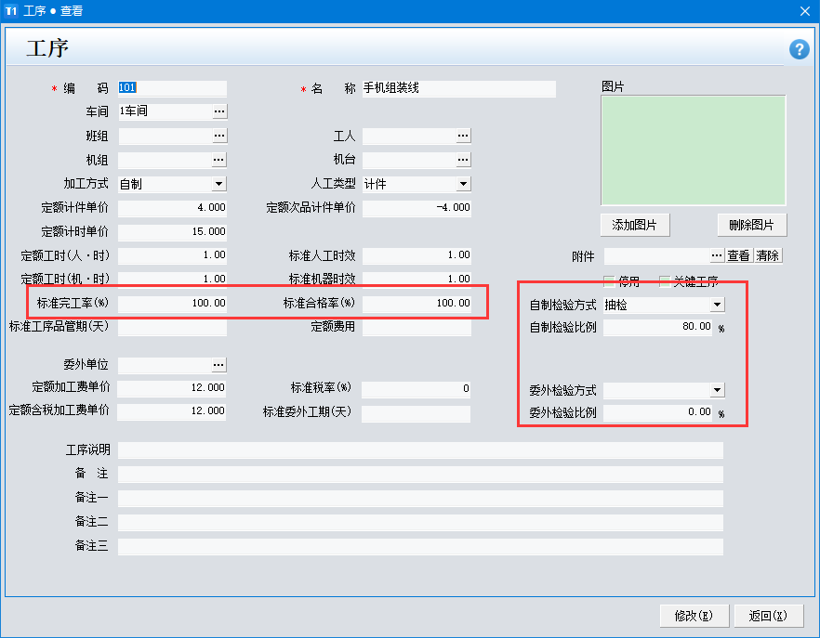

自制\委外检验方式：免检、抽检、全检

自制\委外检验比例：0-100%

标准完工率%：完工比例。

标准合格率%：检验合格比例。

2、生产加工单

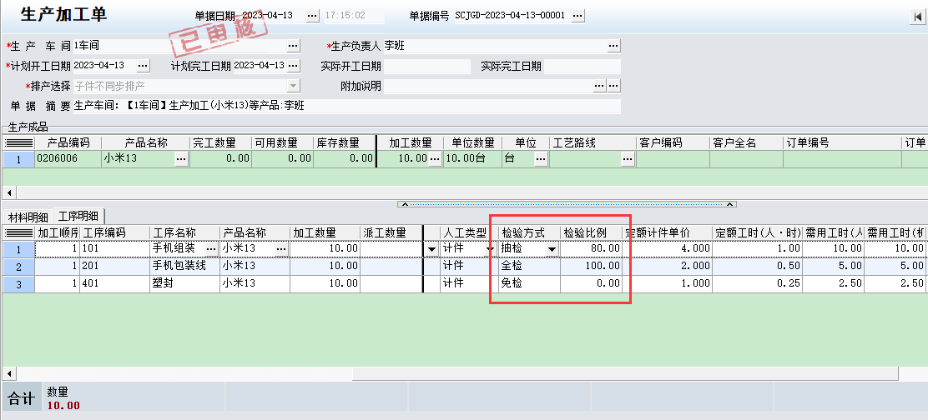

* 生产加工单选择了物料清单后，在工序明细中可以看到工序对应的检验方式、检验比例和标准合格率%，可以单独在工序明细中修改，以单据中的为准。

3、工序检验

生产加工完成材料出库，工序派工，工序汇报后。做工序检验，在工序派工单中可以修改工序检验方式、检验比例和标准合格率%，以工序派工中修改的为工序检验标准。

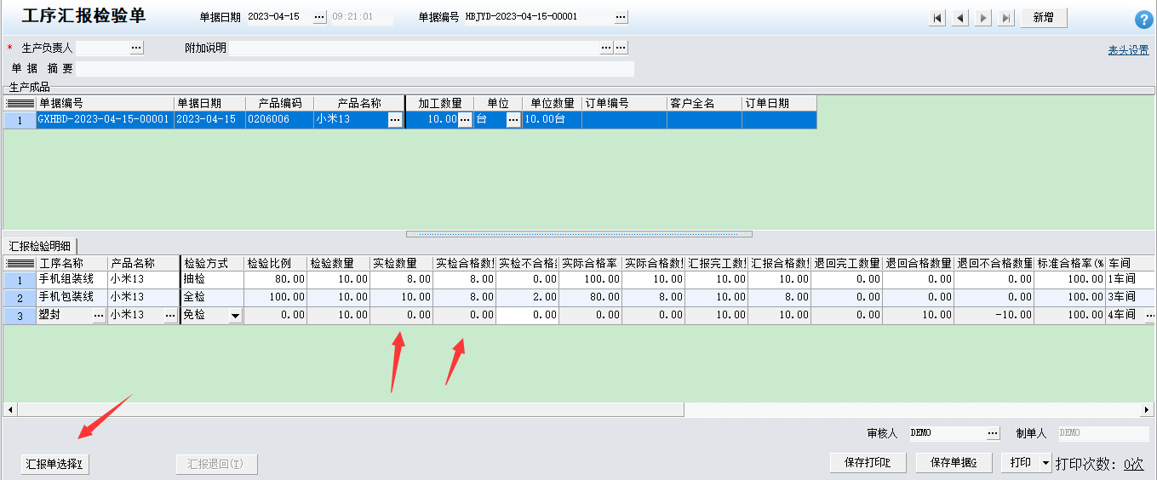

* 工序汇报检验单直接调用工序汇报单检验，录入实检数量、实检合格数量。
* 免检工序不做检验要求。
* 工序汇报退回单可以调用工序汇报检验单做退回处理。

4、产成品入库

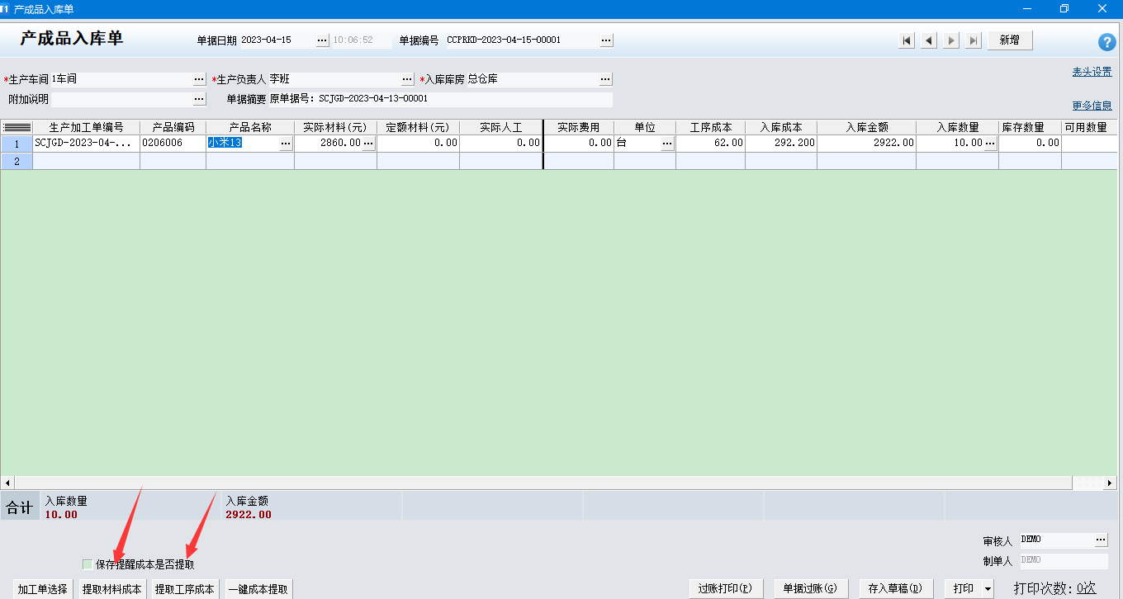

* 产成品入库时，提取材料成本和工序成本；或通过【一键成本提取】同时提取材料和工序成本。
* 工序检验结果不影响产成品入库提取工序的成本。

5、工序汇报检验单执行情况

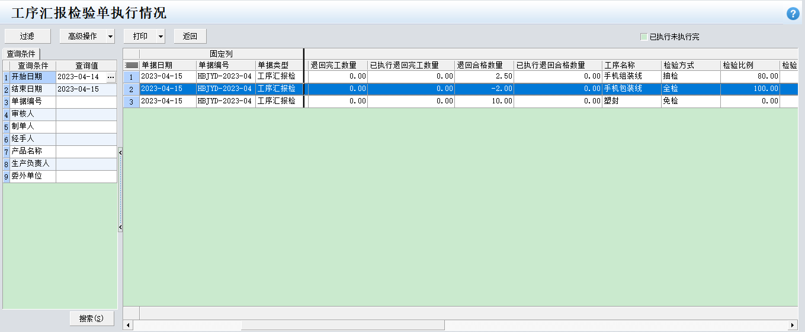

* 记录检验数量、实检数量、实检合格/不合格数量、实际合格数量、退回完工数量、已执行退回完工数量、退回合格数量、已执行退回合格数量。